……………………………….. …………………….., …...............

………………………………..

………………………………..

Herrn
Alexander Dobrindt, MdB
Bundesminister für Verkehr und digitale Infrastruktur
Invalidenstraße 44
D-10115 Berlin

Antrag zur Streichung der B15 neu aus dem Bundesverkehrswegeplan

Sehr geehrter Herr Alexander Dobrindt,

ich bitte Sie, die nachfolgenden Argumente gegen die B15 neu wohlwollend zu prüfen und sich dafür einzusetzen, die Trasse Landshut-Rosenheim im Rahmen der Fortschreibung des Bundesverkehrswegeplanes nicht in den „vordringlichen Bedarf“ aufzunehmen, sondern diesen Neubau ersatzlos zu streichen.

Argumente dagegen:
- Starker Landverbrauch (je lfd. Meter Autobahn ca. 80 Quadratmeter Landverbrauch)
- Bevölkerungsrückgang in Deutschland bereits jetzt, in Bayern ab 2020 prognostiziert.
- In Deutschland bis 2025 ca. 15 % weniger 18jährige erwartet, Quelle: Statistisches Bundesamt.
- Hoher Anteil an Ziel- und Quellverkehr (dies beweist die unterschiedliche Auslastung der B 15 alt zwischen Landshut und Rosenheim)
- Bei der Kalkulation zum Bundesverkehrswegplan 2015 geht man nur noch von einer minimalen Verkehrssteigerung im Jahr aus.
- Zunahme des Verkehrs von 2000 – 2010 nur um 0,1 % p.a.
Quelle: http://www.stmi.bayern.de
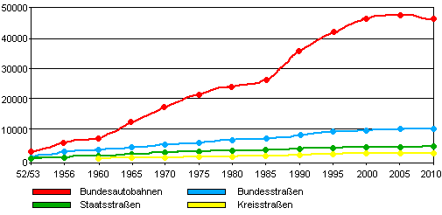

- Wandel der Arbeitswelt: Mehr Heimarbeit (Videokonferenz…)
- Muss es immer so weitergehen - Kosten/Nutzen für die Gesellschaft?
- Die Gemeinden muss für Infrastruktur rund um die Autobahn sorgen (Kosten)
- B 15 neu ist eine Autobahn mit gelben Schildern (Keine Geschwindigkeitsbegrenzung, vierspurig mit zusätzlichem Standstreifen)
- Auch zahlreiche Städte und Gemeinde, sowie CSU-Politiker haben sich dagegen ausgesprochen:
  - Landkreise Rosenheim und Ebersberg
  - Städte Kolbermoor, Bad Aibling, Rosenheim
  - Gemeinden u. a. Aßling, Emmering, Frauenneuharting, Tuntenhausen, Pfaffing, Edling, Albaching, Rechtmehring, Gars, Reichertsheim, Essenbach, Adlkofen, Wurmsham

Alternativen:
- Ausbau der Flughafentangente Ost (A92 – A94/Marktschwaben – Schechen/Rosenheim), dies wird diskutiert
- Bau von sinnvollen Ortsumgehungen
- Sanfter Ausbau der B 15 alt, Ortsumgehungen (auch mit Vorteilen der Anlieger), teilweise 3spurig (z.B. Attler Berg, B 20)
- Sanfter Ausbau der B 299 Richtung Traunstein/Salzburg
- Ggf. zusätzliche Spur auf der A 8
- Eine Zunahme des Verkehrs ist künftig an ehesten noch Richtung Salzburg / Tauernautobahn / Ex-Jugoslawien zu erwarten. Das Inntal ist bereits überlastet.
- Umgehende Einführung einer Mautpflicht für LKW auch auf Bundesstraßen, so wie in den Koalitionsvereinbarungen vereinbart.

Sehr geehrter Herr Minister, ich bitte Sie eindringlich, meine Vorschläge umzusetzen und die B15 neu zu streichen. Unsere Online-Petition von über 12.000 Unterschriften zeigt auch, dass es ein großes öffentliches Interesse gibt, diese Autobahn zu verhindern

Danke

……………………………
Unterschrift

